第一标包
无

第二标包
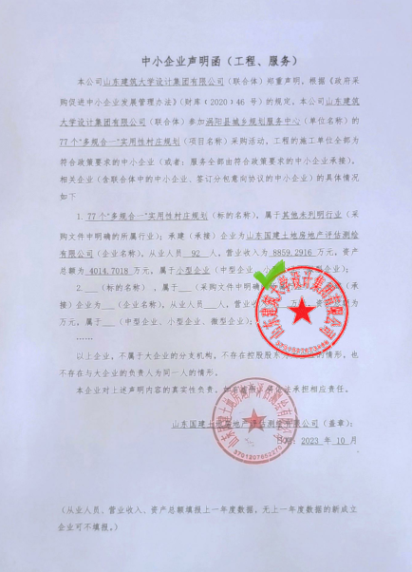

第三标包
无
第四标包
无

